Pertanyaan

1. Apakah fungsi displayWelcomeMessage() memiliki parameter? Jika iya, sebutkan!

* Tidak,karena nama fungsi kosong

1. Apakah fungsi displayWelcomeMessage() memiliki return type? Jika iya, sebutkan!

* Ada, void

1. Mengapa fungsi displayWelcomeMessage() dideklarasikan sebagai void?

* kosong, fungsi tersebut tidak mengebalikan nilai apa-apa

1. Apakah ada relasi antara parameter dengan return type? Jika iya, jelaskan!

* Ada,fungsi memproses data yang diinputkan melalui parameter, selanjutnya fungsi harus mengembalikan nilai agar dapat diolah pada proses berikutnya.Pengembalian nilai pada fungsi menggunakan kata kunci return

1. Modifikasi kode program Anda sehingga output program masih tetap tetapi hanya terdapat fungsi main() saja

public static *void* main(String[] *args*) {

System.out.println("Selamat datang di Politeknik Negeri Malang");

}

Selamat datang di Politeknik Negeri Malang

Pertanyaan

1. Apakah program dapat di-compile? Jika tidak, mengapa?

* Tidak,karena tidak ada yang ditampung nilainya pada nama fungsi agar dapat diproses nilainya

1. Modifikasi pemanggilan fungsi displayWelcomeMessage() dari fungsi main() sebagai berikut

public static void main(String[] args) {

displayWelcomeMessage ("Ani");

displayWelcomeMessage ("Budi");

displayWelcomeMessage ("Cica");

displayWelcomeMessage("Dodi") ;

}

1. Apa yang dimaksud dengan parameter dan argumen? Sebutkan parameter dan argumen yang ada pada kode program di atas.

* Parameter adalah variabel yang menampung nilai untuk diproses di dalam fungsi. Parameter berperan sebagai input untuk fungsi, sedangkan argumen merujuk ke nilai input fungsi pada saat pemanggilan
* Name adalah parameter bertipe String ,untuk argument adalah yang ada dalam nama fungsi displayWelcomeMessage

1. Adakah relasi antara parameter dengan argumen? Jika iya, jelaskan!

* Parameter merujuk kepada inputan fungsi pada saat pendefinisian, sedangkan argumen merujuk ke nilai input fungsi pada saat pemanggilan.

1. Commit dan push kode program ke github

Pertanyaan

1. Apakah nama dan tipe data parameter pada fungsi display()?

* Nama parameter : students
* Tipe data parameter : String

1. Manakah yang disebut dengan argumen?

* yang ada dalam nama fungsi:

display(students1A);

display(students1B);

display(students1C);

display(students1D);

1. Apakah return type dari fungsi display()?

* void

1. Berdasarkan percobaan di atas, simpulkan apakah kegunaan atau manfaat dari fungsi?

* Manfaat dari fungsi fungsi dapat memecah program menjadi sub-sub program, sehingga kita bisa membuat program lebih efisien.

5. Commit dan push ke github

Pertanyaan

1. Bagaimana output program jika di-run tanpa argumen?

PS D: IVSCode\PraktikumDaspro\Praktikum13> java CobaArgs. java

2. Modifikasi kode program sehingga memberikan output sebagai berikut. Jika terdapat

argument, tampilkan nama dan tempat. Jika tidak, tampilkan pesan default

PS D: \VSCode \PraktikumDaspro\Praktikum13> javac CobaArgs.java

PS D: \VSCode\PraktikumDaspro\Praktikum13> java CobaArgs.java

Hai, selamat datang

PS D: \VSCode\PraktikumDaspro\Praktikum13> java CobaArgs.java Cica Polinema

Hai Cica

Selamat datang di Polinema

* 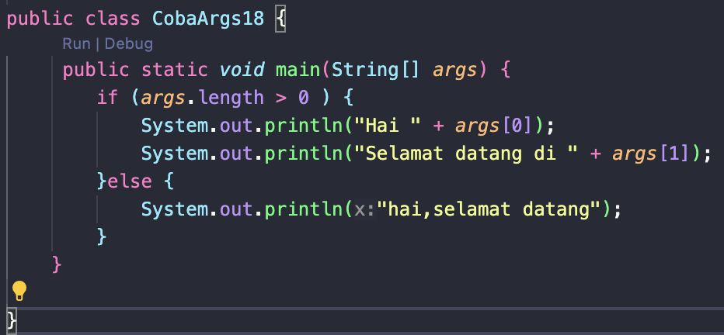
* user@users-MacBook-Pro Praktikum13 % javac CobaArgs18.java

user@users-MacBook-Pro Praktikum13 % java CobaArgs18.java

hai,selamat datang

user@users-MacBook-Pro Praktikum13 % java CobaArgs18.java Cica Polinema

Hai Cica

Selamat datang di Polinema

3. Commit dan push ke github

Pertanyaan

1. Varible mana yang termasuk variable local dan variable global?

* Variable global :

static *int* a = 10;

* Variable local :

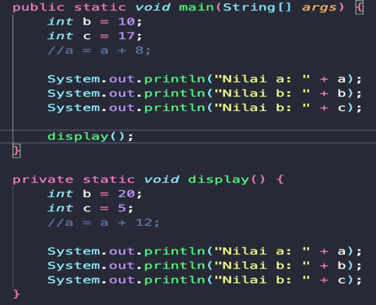

2. Apakah program di atas dapat di-compile dan di-run? Mengapa

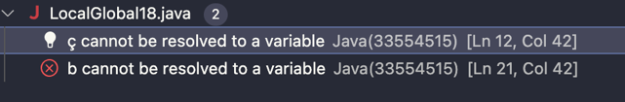

* Tidak,karena variable c di fungsi main tidak di deklarasikan, sama halnya dengan b di fungsi display

3. Modifikasi kode program sebagai berikut

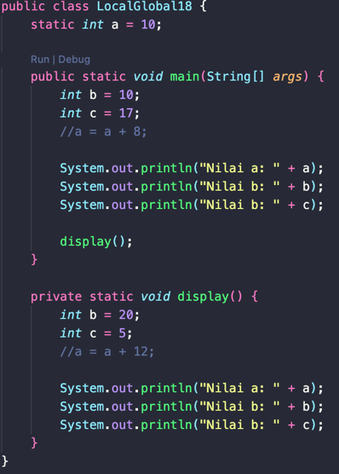

Nilai a: 10

Nilai b: 10

Nilai b: 17

Nilai a: 10

Nilai b: 20

Nilai b: 5

4. Analisa output dari program tersebut. Apakah bisa membuat 2 variable dengan nama

yang sama pada fungsi vang berbeda? Apa kesimpulannya?

* Bisa, karena berbeda fungsi, itu yang akan membuat variable yang sama tidak akan terjadi error

5. Modifikasi kode program sebagai berikut

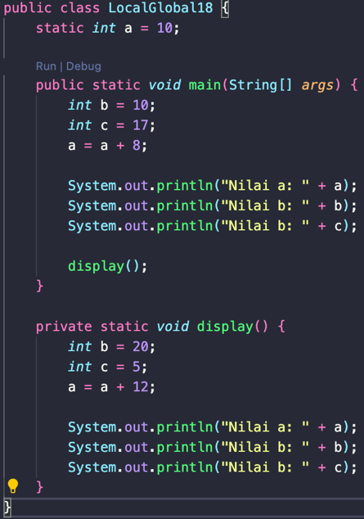

Nilai a: 18

Nilai b: 10

Nilai b: 17

Nilai a: 30

Nilai b: 20

Nilai b: 5

1. Compile dan run program kemudian amati hasilnya. Simpulkan alur eksekusi program.

* Alur eksekusi kode akan dimulai dari fungsi main , hasil a diambil dari variabel global yang dapat diakses pada semua fungsi pada class tersebut,sampai fungsi main selesai akan dilanjut dengan fungsi display nilai a diambil juga dari variabel global sama seperti awal.

7. Commit dan push ke github

3. Tugas Individu (60 menit)

- Implementasikan tugas terkait rekap nilai pada mata kuliah Dasar Pemrograman

- Modifikasi program Anda sehingga jumlah minggu dan jumlah siswa dapat dinputkan

oleh user

- Commit dan push kode program ke github

4. Tugas Kelompok (60 menit)

- Modifikasi final project dengan menambahkan fungsi yang diperlukan sehingga kode

program lebih efektif dan modular

- Commit dan push kode program ke github